
EVALUACIÓN FORMATIVA 1 (MOVIMIENTO)
% DIFICULTAD | PUNTAJE TOTAL | PUNTAJE OBTENIDO | PORCENTAJE OBTENIDO
60% | 39
COLEGIO PEDRO DE VALDIVIA DE VILLARRICA
Departamento de ciencias
Felipe Vidal
2° Medio

FÍSICA II MEDIO

NOMBRE:
CURSO: | II MEDIO |  | FECHA:
OBJETIVO(S) DE APRENDIZAJE |  | HABILIDADES |  |  | CONTENIDOS
- OA9  - Analizar, sobre la base de la experimentación, el movimiento rectilíneo uniforme y acelerado de un objeto respecto de un sistema de referencia espacio-temporal, considerando variables como la posición, la velocidad y la aceleración en situaciones cotidianas. |  | - Conocer los conceptos asociados al estudio del movimiento  - Utilizar correctamente conceptos en situaciones cotidianas relacionadas con la física del movimiento  - Distinguir conceptos físicos según la descripción de situaciones  - Predice posición de un móvil según la descripción de su movimiento  - Calcula variables sencillas aplicando descripciones y definiciones de distintas situaciones físicas cotidianas |  |  | - Tipos de movimiento  - Trayectoria  - Desplazamiento  - Rapidez  - Velocidad  - Aceleración  - Movimiento rectilíneo uniforme  - Movimiento rectilíneo uniformemente acelerado  - Relatividad del movimiento

ÍTEM I VERDADERO O FALSO

En cada oración debes poner un V(verdadero) o F (falso) según corresponda (10 /___pts.)

- _____ La rapidez y la velocidad son ambas magnitudes vectoriales
- _____En el movimiento rectilíneo uniforme la velocidad permanece constante
- _____ El desplazamiento es la distancia en línea recta entre el inicio y el término de un movimiento
- _____ Un objeto que está en “reposo” siempre se encuentra en reposo independiente del sistema de referencia del /los observador (es)
- _____ En un movimiento rectilíneo uniforme un móvil recorre distancias iguales en tiempos iguales
- _____ La velocidad de un móvil se puede medir en metros/segundos (m/s) y en kilómetros/hora (Km/h)
- _____ La trayectoria de un movimiento contempla todos los puntos (camino) por donde pasó un móvil
- _____En un movimiento rectilíneo uniformemente acelerado la velocidad va aumentando a medida que pasa el tiempo
- _____ La aceleración es un cambio de la velocidad a lo largo del tiempo
- _____ La velocidad debe tener módulo, dirección y sentido

ÍTEM II SELECCION MULTIPLE

En cada una de las preguntas encierra la alternativa correcta (10 /___pts.)

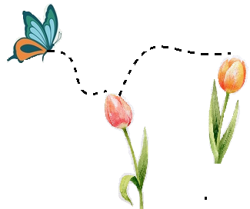
- Si seguimos el movimiento de una mariposa desde una flor a otra mirando por todos los lugares por donde pasa estaríamos observando su:

- Velocidad
- Desplazamiento
- Trayectoria
- Rapidez

- “…cambio de velocidad en relación al tiempo…” la definición anterior corresponde a:
- Aceleración
- Rapidez
- Velocidad
- Trayectoria

- Si un automóvil viaja a una velocidad constante de 100 km/h ¿Qué distancia recorrerá en media hora?
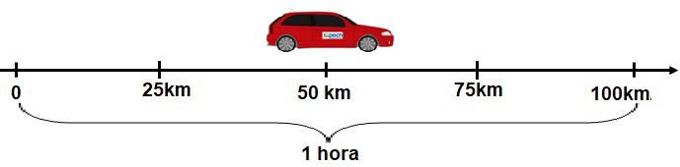
- 25 kilómetros
- 50 kilómetros
- 75 kilómetros
- 100kilómetros

- Si dos vehículos viajan desde Villarrica a Temuco pero por distintos caminos ¿cuál de los siguientes parámetros del movimiento compartirán?
- Velocidad
- Trayectoria
- Desplazamiento
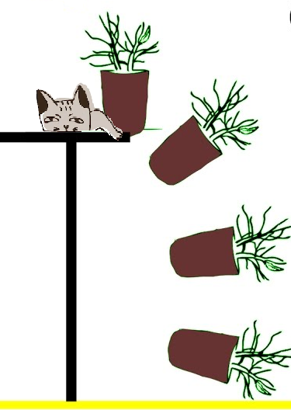
- Aceleración

- Cuando un objeto cae desde el reposo de una cierta altura ¿qué tipo de movimiento describe?

- Movimiento relativo
- Movimiento rectilíneo uniformemente acelerado
- Movimiento Rectilíneo uniforme
- Movimiento curvilíneo

ÍTEM III DESARROLLO, OBSERVA LAS IMÁGENES Y RESPONDE LO QUE SE SOLICITA.

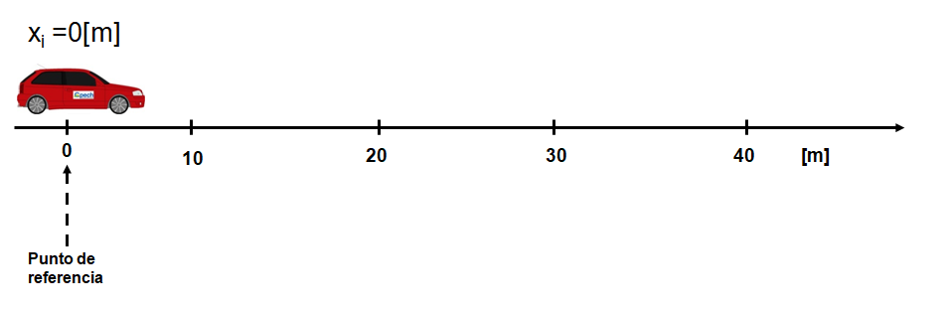
2 segundos
- Si el automóvil se mueve con un movimiento rectilíneo uniforme (MRU) y se demora 2 segundos en llegar de 0 metros 10 metros.

- ¿Cuánto tiempo se demoraría en llegar de 0 a 20 metros? (2 puntos)
________________________________________________________________________________________
- ¿Cuánto tiempo se demoraría en llegar de 0 a 40 metros? (2 puntos)
________________________________________________________________________________________

- ¿Cuánto tiempo se demoraría en llegar de 30 a 40 metros? (2 puntos)
________________________________________________________________________________________

- ¿A cuántos metros por segundo se mueve el automóvil? (2 puntos)
________________________________________________________________________________________

- La imagen anterior corresponde al “mapa” de un par de rutas por donde se puede llegar desde Villarrica hasta Temuco y viceversa. Responde:
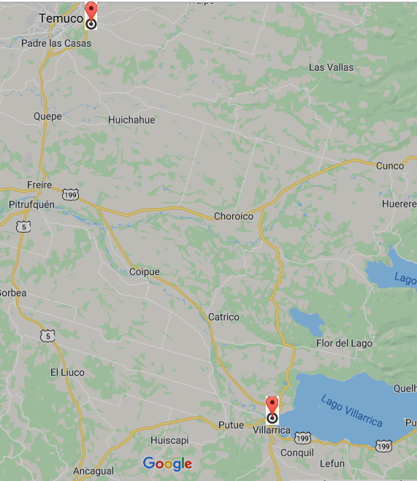

Conceptos para tener en cuenta
Trayectoria: es el recorrido al desplazarse de un punto a otro.
Desplazamiento: distancia que existe entre la posición final e inicial de un movimiento.

- ¿Cuántas trayectorias diferentes se aprecian en el mapa para llegar de Villarrica a Temuco? Márcalas en el mapa con un número (2 puntos )
______________________________________________________________________________

- Dibuja el desplazamiento que realizaría un vehículo que viaje desde Villarrica a Temuco (2 puntos)

- ¿El desplazamiento será mayor o menor que las trayectorias que identificaste? Fundamenta tu respuesta (3 puntos)
________________________________________________________________________________________________________________________________________________________________________________________________________________________________________________________________________

- Para un automóvil convencional cuál sería la ruta más conveniente según su opinión, fundamenta tu respuesta (4 puntos)
________________________________________________________________________________________________________________________________________________________________________________________________________________________________________________________________________________________________________________________________________________________________

